蒙城成长论坛


【成长百家谈】第3期：CEGEP专业
原创 蒙城成长论坛 MTL Education Forum

点击蓝字，关注我们
EDUCATION



蒙城教育成长论坛每周四上午的小型线下沙龙活动【 成长百家谈 】2022年8月4日第二期主要讨论CEGEP课程设置，分基础课程和专业课程。基础课程基本每个专业都是一样的，包括 四门教学语言课、 两门第二外语、 三门哲学课、 三门体育课、 两门选修课 。 小型线下沙龙的优点就是参与者可以交流同频话题，没有线上的距离感和陌生感。
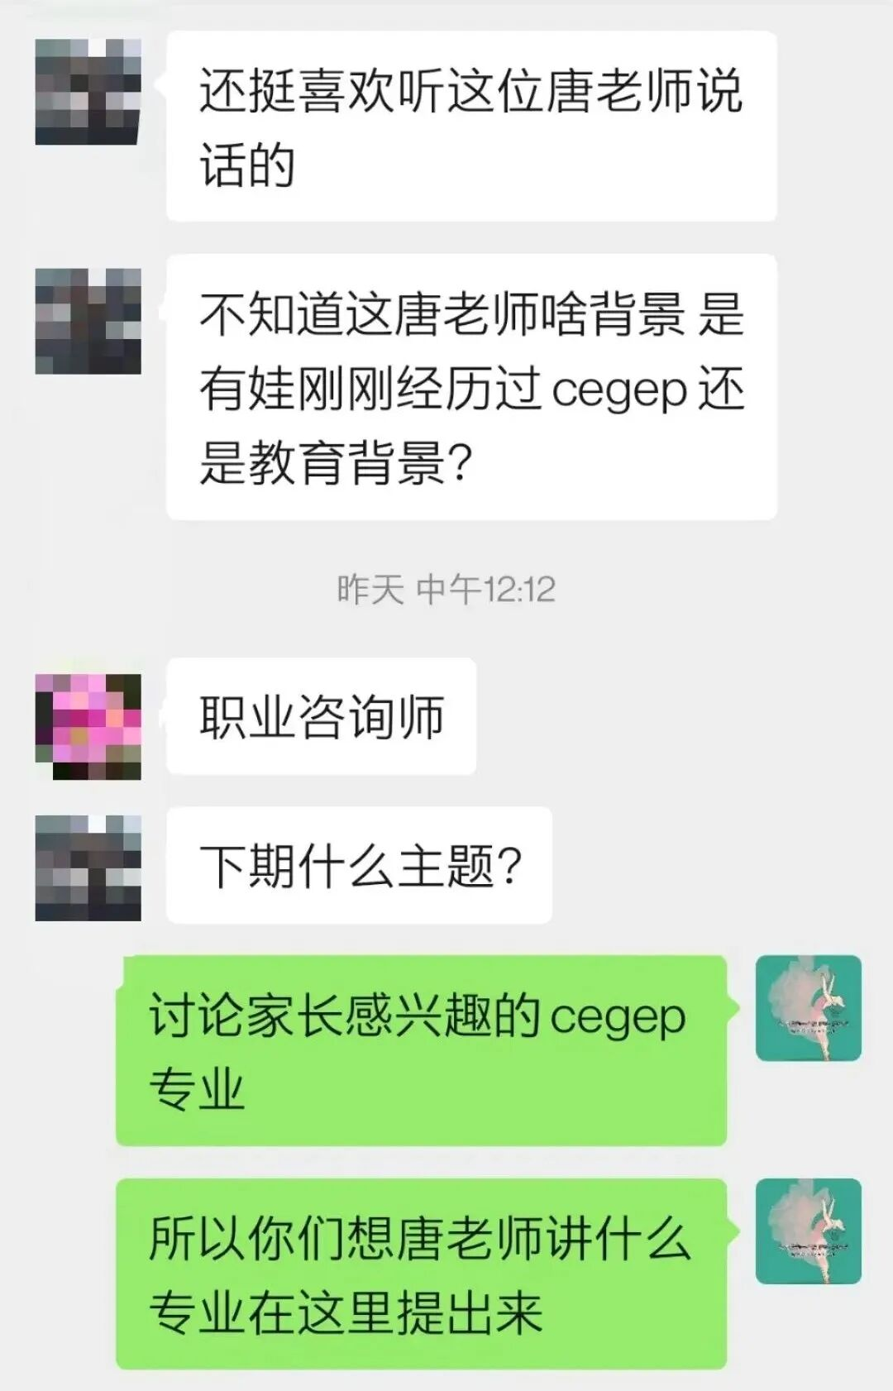

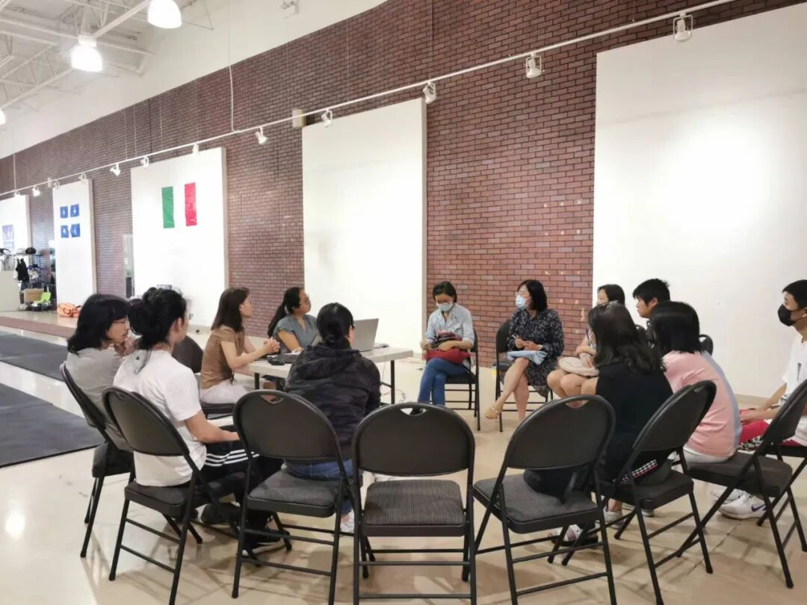
【成长百家谈】第2期现场

【 成长百家谈 】第三期，我们继续和 职业咨询师唐思敏老师 一起探讨CEGEP专业，欢迎家长带着自己的问题来和我们面对面交流，个性化的沙龙等着你来。同时感谢常青藤教育协办和提供活动场地！

2022年8月11日周四上午10：00
主题：CEGEP专业
地址： 常青藤教育校址
Centre RioCan Kirkland (A-006)
3278 Jean-Yves
Kirkland, Quebec
H9J 2R6

小型沙龙线下交流，参与人数限制10人，请在您所在的年级群扫二维码报名。如果您不在蒙城教育成长论坛的各年级群，请搜MtlEduForum加好友申请入群参加活动。

协办单位简介：
常青藤教育专注于蒙特利尔及加拿大的中小学全科精品名师私教及小班线上及线下课程，组织各种赛事培养学生全方位的才能。荟萃名校精英师资，紧扣学 校教学要求，为您孩子学业全方位保驾护航！
联系电话：4389394011、5148025518、5146380656
END




ABOUT US
蒙城教育成长论坛 是魁省在册的爱心公益组织，致力于打造蒙特利尔专业度和可信度最优的教育信息交流平台，拥有12个年级群，每个年级群的众多同龄家长在一起交流学习和育儿问题，沟通更顺畅！拥有5个主题群（民乐之声、吉他之韵、艺术之约、数学之美、娃去哪儿玩）。论坛常年举办各类教育公益讲座，为华人家长提供可靠丰富的教育信息和资源。欢迎您的加入，和精英家长一起共同成长。请加好友mtleduforum拉入相应的年级群。

YouTube频道：
https://www.youtube.com/channel/UC44sSt9t3VGkMii5vWAQi9w/playlists
公众号：
MTL Education Forum
官网：
https://www.mtleduforum.org

—— 教育公益植根于爱 ——
蒙城教育成长论坛
蒙城一手教育资讯

预览时标签不可点
阅读原文
阅读
微信扫一扫
关注该公众号
知道了
微信扫一扫
使用小程序

取消 允许

取消 允许

取消 允许
×
分析


微信扫一扫可打开此内容，
使用完整服务
： ， ， ， ， ， ， ， ， ， ， ， ， 。 视频 小程序 赞 ，轻点两下取消赞 在看 ，轻点两下取消在看 分享 留言 收藏 听过

